Информационная справка СОШ №8
по проведенным мероприятиям в рамках Года родных языков и народного единства
за февраль месяц 2021 года

Наименование ОУ | Всего мероприятий  (единиц) | Количество участников (чел.) | Доля от общего количества детей (%)
МБОУ «СОШ №8» | 28 | 600 | 73,6%

Наименование ОУ | Наименование мероприятия | Количество участников (чел.) | Информация о мероприятии
МБОУ  «СОШ №8» | Занимательная наука "Лингвистика".  (Учителя Трифонова Г.И., Нургалиева А.М.) | 23 | В рамках недели Науки, посвящённой Международному дню родных языков и народного единства в 5а классе было проведено внеклассное мероприятие Занимательная наука "Лингвистика". Ребята узнали много интересного об истории возникновения английского языка. И сами приняли активное участие, подготовив интересные истории происхождения английских слов.
МБОУ  «СОШ №8» | Урок литературы «Наука и литература – верные союзники»  (Учитель Э.Н. Хайруллина) | 24 | 8 февраля – День российской науки.  С целью популяризации научно-познавательной литературы среди уч-ся, развития интереса к достижениям техники в 7 Б классе было проведено мероприятие «Наука и литература – верные союзники». Ребята убедились, что литературу и науку питают одни соки: познание, интеллект, культура, трудолюбие, поиск, талант, самоотдача, целеустремленность.
МБОУ  «СОШ №8» | Урок-исследование на тему «Органы чувств»  (Учитель Шарафутдинова Л.Р.) | 22 | В рамках «Недели науки» классным руководителем 3А класса Шарафутдиновой Л.Р. был проведён урок-исследование на тему «Органы чувств».  На всех этапах урока окружающего мира ученики были вовлечены в активную мыслительную и практическую деятельность исследовательского характера. В конце урока пришли к выводу, что при помощи органов зрения, осязания, вкуса, обоняния и слуха мы чувствуем окружающий мир, поэтому их называют органами чувств.
МБОУ  «СОШ №8» | Родной язык «Сәламәт бул!”. (Учитель Московец Г.Н.) | 22 | 15 февраля в рамках предметной недели начальных классов был проведен открытый урок родного (татарского) языка в русскоязычной группе 1 А и 1 Б кл. «Сәламат бул!”. Ребята показали знания частей тела и лица в парной и индивидуальной работе. Разыграли сценку “Врач и больной”. Чтобы никогда не болеть выслушали советы врача. Прослушали пожелания на разных языках мира : английском, немецком, украинском, чувашском, мордовском, китайском, японском языках. Итог урока рассказ стихотворения ученицей 1 А класса Вафиной Майей “Если хочешь быть здоров!”.
МБОУ  «СОШ №8» | Урок окружающего мира в 1 Б классе «История появления одежды. Зависимость типа одежды от национальных традиций и ее назначения».  (Учитель Московец Г.Н.) | 29 | 16 февраля. Открытый урок окружающего мира в 1 Б классе, в рамках предметной недели, посвященный году Родного языка и народного единства в 2021 году, «История появления одежды. Зависимость типа одежды от национальных традиций и ее назначения».  Урок прошел в театрализованном представлении. Ребята были в народных костюмах: русский, татарский, украинский, чувашский, мордовский.  Выступление учащихся по плану:  1. Защита костюма.  2. Стихотворение.  3. Национальный танец.  Обязательное условие, рассказ на родном языке. Дети показали культуру своего народа, доказали, что всех объединяет многое: сочетание цветов в костюмах, в произношении, национальные блюда, музыка, музыкальные инструменты и самое главное любовь и уважение к родным, близким, РОДИНЕ.
МБОУ  «СОШ №8» | Научный десант.  Почему важно учить английский язык?  (Учитель Ахметзянова З.Ю.  ученицы 10 класса  Незамеева А.  Чернышева А.  Казакова А.) | 22 | С большим интересом прошел урок английского языка по теме «Английский язык нас объединяет, ученики были разделены на команды по рядам, каждая из которых выполняла свои задания. Задания были не сложные, но все же требовали знания языка. Ребята пришли к выводу, что английский язык в их жизни важен и его надо изучать.
МБОУ  «СОШ №8» | «Из книжной сокровищницы Древней Руси»  Учитель Акимова Н. В. | 24 | С большим интересом прошел урок окружающего мира в 4Б классе по теме «Из книжной сокровищницы Древней Руси», ученики сами учились добывать информацию, анализировать, выделять главное, делать выводы о возникновение славянской письменности на Руси. В завершение урока был проведён блиц-опрос по пройденной теме.
МБОУ  «СОШ №8» | Интеллектуальный марафон «Самый умный» среди учащихся 4 класса Акимова Н. В.  Копанёва Л. П.  Хамидуллина Р.З.  Ямалтдинова Г.А | 24 | Марафон включал три этапа: разминка, основной и финал. В марафон вошли вопросы из пяти областей науки: Математика, Русский язык, Литературное чтение, Окружающий мир, Эрудит. Марафон имеет формат игры, что позволяет мотивировать учеников на быстрое и правильное выполнение заданий.  Интеллектуальный марафон включает в себя задания игрового развивающего характера, задания на эрудицию, на работу с информацией.
МБОУ  «СОШ №8» | Квест-игра «Литературная математика»  (Учителя Фархутдинова Л.Ф., Садриева Л.Р. | 26 | В рамках недели науки 12 февраля в МБОУ «СОШ №8» г.Лениногорска прошла квест-игра «Литературная математика» в 5А классе. Целью проведения мероприятия были расширение знаний по математике и литературе, развитие математического интереса, коллективизма, творческого начала. Квест-игра прошла в благоприятной обстановке. Обучающиеся в ходе мероприятия продемонстрировали хорошие знания математики и литературы.
МБОУ  «СОШ №8» | Викторина "Русские народные сказки"  (Учитель Ахметзянова З.Ю.) | 25 | 10.02.2021 Под руководством Ахметзяновой З. Ю. В рамках Года родных языков и народного единства учащиеся 10 А класса провели викторину "Русские народные сказки". Ребятам 2Б и 2В классов было очень интересно!
МБОУ  «СОШ №8» | «Урок Здоровья»  Ямалтдинова Гузель Аскаровна | 21 | 10.02.2021  «Урок Здоровья». В 4 Г классе. В рамках недели Науки, посвящённой Международному дню родных языков и народного единства, учитель начальных классов Ямалтдинова Гузель Аскаровна провела «Урок Здоровья». Ребята в лаборатории провели опыты и выяснили данные о вреде чипсов. Закрепили знания о выборе правильных продуктов для всей семьи. Также в лаборатории сделали из крахмала безопасный для здоровья пластилин. Ребята остались довольными. Урок проходил на двух государственных языках.
МБОУ  «СОШ №8» | Выставка  (Афанасьева М. А.) | 30 | 09.02.2021  В рамках Года родных языков и народного единства, Недели науки учащиеся 2Б класса под руководством классного руководителя Афанасьевой М. А. подготовили проектные работы и оформили выставку.
МБОУ  «СОШ №8» | «Что в имени твоём?» (введение в антропонимику).  (Рамазанова А.Р.) | 22 | 08.02.2021  8 февраля в рамках недели науки учителем русского языка и литературы Рамазановой А.Р. в 5Г классе был проведено внеурочное мероприятие на тему «Что в имени твоём?» (введение в антропонимику). Ученики познакомились с новой для них наукой-топонимикой, в частности антропонимикой. Обучающиеся провели мини-исследовательскую работу: изучили этимологию, значение своего имени и фамилии. Многие заинтересовались этой наукой и выразили желание продолжить исследовательскую работу.
МБОУ  «СОШ №8» | «Наука глазами детей»  (Учитель Акимова Н.В.) | 24 | 08.02.2021  8 февраля в школе начала свою работу неделя Науки. Неделю открыла выставка творческих работ учащихся «Наука глазами детей». Это мероприятие проходит в рамках месячника, посвящённой Международному Дню родных языков.
МБОУ  «СОШ №8» | “ Татарча да яхшы бел, русча да яхшы бел”.. “Знай татарский ты язык, знай и русский ты язык”.  (Учитель Сафуанова Э.Р.) | 19 | 07.02.2021  6 февраля Сафуанова Э.Р. учитель родного языка и литратуры провела в 3В и 3 Д классах (русскоязычные учащиеся) урок- викторину: “Знай татарский ты язык, знай и русский ты язык”. Урок был проведён в рамках месячника посвященный Муждународному Дню родных языков. На викторине учащиеся и на татарском , и на русском языках отвечали на заданные по теме вопросы, разгадывали ребусы, загадки. Ученикам викторина очень понравилась.
МБОУ  «СОШ №8» | Филологический квест, посвященный Году родных языков и народного единства  (Учитель З.Ю.Ахметзянова) | 11 | 05.02.2021  В 5б классе сегодня провели «Филологический квест» по родному русскому языку. Нестандартный языковой материал привлекает внимание обучающихся, мотивирует их к изучению предмета, развивает лингвистический вкус и, что не менее важно, соотносит в их сознании родной язык как школьный предмет и родной русский язык как средство общения в реальной жизни. Как показывает обратная связь, обучающиеся по достоинству оценивают нестандартность и разноплановость заданий. А это, в свою очередь, становится хорошим подспорьем для дальнейшего изучения родного языка.
МБОУ  «СОШ №8» | Урок защиты проектов на тему «Parks of Leninigorsk»  (Учитель Никонова А.А.) | 13 | В рамках «Недели науки» учителем английского языка Никоновой А.А. был проведен урок защиты проектов на тему «Parks of Leninigorsk». Учащиеся 7 «Б» класса представили результаты своих проектных работ – рекламные афиши парков Лениногорска. В течение двух недель ребята вели исследовательскую работу согласно индивидуальным планам, по нескольким этапам. 10.02.21 красочные афиши на английском языке были представлены жюри из числа учащихся. Жюри оценивало работы и их презентации по критериям. Урок получился очень познавательным, ребята научились планировать этапы работы над проектом на английском языке, изготавливать афиши и защищать работы на английском языке.
МБОУ  «СОШ №8» | Парламентский урок «Татарстан – наш общий дом. Единство народов, культурное и языковое многообразие как уникальное богатство республики»  Салахова Рамзия Файзрахмановна | 22 | 17 февраля в 7 б классе был проведен Парламентский урок – 2021 по теме: «Мой дом – моя Республика Татарстан», посвященный Году родных языков и народного единства, на тему «Татарстан – наш общий дом. Единство народов, культурное и языковое многообразие как уникальное богатство республики».  Урок проводил учитель истории и обществознания Салахова Рамзия Файзрахмановна.  На Парламентский урок были приглашены заместитель мэра города Лениногорска, депутат местного совета, экс-директор МБОУ «СОШ №8» Рафикова Гульфира Мазитовна, директор МБОУ «СОШ №8» Сергеева Елена Николаевна, заместитель директора Ахметзянва Зульфия Юратовна.  Эпиграфом урока были слова известного татарского писателя – поэта Мусы Джалиля  В беседе о нашей Республике дети выступили с сообщениями. В своих выступлениях учащиеся предоставили информацию о численности татар, русских, чуваш, азербайджанских, таджикских, армянских диаспор. Отметили, что на территории Татарстана проживают представители 115 национальностей.  В итоге пришли к выводу, что независимо от национальности, граждане Республики живут в дружбе, согласии и взаимопонимании.  В конце урока выступила депутат местного совета Рафикова Гульфира Мазитовна.  В своем выступлении она отметила, что знание родного языка – это его развитие.
МБОУ «СОШ №8» | Парламентский урок «Татарстан-наш общий дом»  (Учитель Алиева З.М.) | 25 | Урок прошёл интересно. Учащиеся выступали с сообщениями о выдающихся личностях Республики Татарстан. Работали с Конституцией Республики Татарстан.
МБОУ «СОШ №8» | Внеклассное мероприятие «Многообразие видов птиц и млекопитающих»  Учитель Кутасова Н.К. | 35 | 12.02.2021г. В рамках «Недели науки» в 7 «А» и 8 «А» классах состоялось внеклассное мероприятие «Многообразие видов птиц и млекопитающих». Маврин Александр, ученик 8 «А» класса познакомил учащихся 7 «А» класса с проектной работой по теме: «Исследование орнитофауны г. Лениногорска в зимний период 2020-2021 г.
МБОУ «СОШ №8» | Интеллектуальная игра  «Умники и умницы»  Учитель Мухоярова И.Н. | 29 | В рамках недели науки во 2а классе прошла метапредметная интеллектуальная игра «Умники и умницы» В ходе игры дети показали отличные знания по различным предметам. А также, что они единая команда.
МБОУ «СОШ №8» | Внеурочное мероприятие «Безопасное электричество»  Учитель Валеева М.Р. | 24 | 12 февраля 2021 года во 2 Г классе прошло внеурочное мероприятие “Безопасное электричество”.  Интерактивное познавательное мероприятие «Безопасное электричество» разработано в целях профилактики детских электротравм в быту и вне дома.  Мероприятие помогает помочь юным участникам понять, как правильно пользоваться бытовыми электроприборами и как вести себя в нестандартных и опасных ситуациях дома и на улице.  Отличие мероприятия от обычной лекции или беседы по правилам электробезопасности заключается в том, что детям предлагается закрепить полученные знания. Для этого в представлении используются увлекательные игры, викторины, загадки.  Детям был представлен электрический стенд, с помощью которого объяснилось, по какому принципу движется ток по проводам и то, как электричество приходит в наш дом.
МБОУ «СОШ №8» | Урок на тему «В мире фразеологизмов»  (Учитель Рамазанова Л.Г) | 18 | 2021 год в Республике Татарстан объявлен годом Родных языков и народного единства. В связи с этим событием и в рамках недели науки 11 февраля для учащихся 5 а,б,в,г классов (татарская группа) был проведен урок по теме “В мире фразеологизмов”.  Цель урока: формирование представления о фразеологизме как единице языка, обогащение фразеологического запаса учеников, научить детей отличить хорошее от плохого, уметь сравнить фразеологизмов на татарском и русском языках и уметь делать выводы.  В ходе урока ребята узнали очень много интересной информации про фразеологизмы, сравнили их на татарском и русском языках, узнали их значения, выполнили много интересных заданий. С помощью фразеологизмов научились отличать положительные и отрицательные качества у людей. Свою деятельность на уроке тоже оценили при помощи фразеологизмов. Урок для них был очень интересным, увлекательным и насыщеннным.
МБОУ «СОШ №8» | “Татар халкының милли бизәкләре”  “Национальный орнамент татарского народа”.  (Учитель Тахавова Р.Г) | 5 | В рамках недели науки 12 февраля для учащихся 5 а, б классов (русская группа) был проведен урок по теме “Национальный орнамент татарского народа”.  Цель урока: формирование представления о национальном орнаменте татарского народа, формирование интереса у учащихся к культуре татарского народа; научить детей отличать татарский орнамент от других; привить уважение к культурам разных народов.  В ходе урока ученики ознакомились национальным татарским орнаментом, посмотрели презентацию об их происхождении. Вторая часть урока прошла в форме практикума: ученики вырезали и разукрасили орнаменты, сделали аппликации. После провели сравнителҗный анализ русского национального орнамента с татарским, нашли отличия и схожие качества.  Национальный орнамент и культура татарского языка очень заинтересовала учеников, особенно понравилось практическая часть урока.
МБОУ «СОШ №8» | «Фразеологизмы и пословицы в русском языке» | 19 | 09.02.2021г. Ученица 7 «в» класса – Латипова Ландыш, вместе с учителем Шагиевой Г.Ф. провели урок родного(русского)языка. На уроке дети познакомились с фразеологизмами и пословицами, научились находить и определять виды, правильно находили конец фразеологизмов. Изучили не только русские пословицы, но и из разных стран мира. Урок детям понравился, все остались довольны.  .
МБОУ «СОШ №8» | 2021 ел — Татарстанда Туган телләр һәм халыклар бердәмлеге елы «Мәшһүр галим һәм язучы Ризаэтдин Фәхретдин» исемендәге төбәкара конференциясе  (Учитель З.Ю.Ахметзянова) | 1 | 05.02.2021  5 февраля управлением образования города Лениногорска Республики Татарстан совместно с муниципальным бюджетным общеобразовательным учреждением “Нижнечершилинская основная общеобразовательная школа” Лениногорского района Республики Татарстан была проведена межрегиональная конференция «Известный ученый и писатель Ризаэтдин Фахретдин», в которой приняли участие учителя татарского языка и литературы нашей школы.  Участники конференции выступили с презентацией разработки урока или воспитательного мероприятия, основанного на использовании в учебном процессе творческой деятельности и наследия ученого, просветителя Ризаэтдина Фахретдина, внесшего большой вклад в развитие литературы и культуры татарского народа.  З. Ю. Ахметзянова представила разработку урока в 10 классе по теме «Ризаэтдин Фахретдин – просветитель, знаток знаний» и получила высокую оценку.
МБОУ «СОШ №8» | Урок защиты проектных работ по теме ”Кыш”  Учитель Ахметзянова Э.И. | 18 | В рамках «Недели науки» учителем родного (татарского) языка и литературы Ахметзянова Э.И. был проведен урок защиты проектов на тему «Кыш». Учащиеся вспоминали приметы зимы, рассказывали стихи, отвечали на вопросы, а в конце урока защищали свои проектные работы.
МБОУ «СОШ №8» | Интеллектуальная игра “В мире животных”  Учитель Кутасова Н.К. | 23 | 13.02.2021 г. В рамках «Недели науки» в 7 «Б» классе состоялся урок-интерактивная игра по теме: «В мире животных». Команды класса с удовольствием включились в познавательную игру, где обобщили знания в зоологии увлеченно отвечая на вопросы.

Мәктәп исеме | Чараның исеме | Катнашкан бала саны | Кыскача мәгълүмат
МБОУ  «6эСң.ОШ №8» | Занимательная наука "Лингвистика".  (Укытучылар Трифонова Г.И., Нургалиева А.М.) | 23 | Халыкара туган телләр һәм халыклар бердәмлеге елы уңаеннан, фән атналыгында 5 а сыйныфында Занимательная наука "Лингвистика" дигән сыйныфтан тыш чара үткәрелде. Укучылар инглиз теленең килеп чыгу тарихы турында белделәр. Үзләре дә инглиз теленнән кергән сүзләрнең килеп чыгышы турында кызыклы чыгышлар әзерләделәр. Чарада барлык балалар да актив катнаштылар.
МБОУ  «СОШ №8» | Урок литературы «Наука и литература – верные союзники»  (Укытучы Э.Н. Хайруллина) | 24 | 8 нче февраль - Россия фәне көне. Укучылар арасында фәнни-танып-белү әдәбиятын популярлаштыру, техника казанышлары белән кызыксынуны үстерү максатыннан 7Б сыйныфында «Наука и литература – верные союзники» дигән чара үткәрелде. Балалар әдәбият һәм фән: белем, интеллект, мәдәният, хезмәт сөючәнлек, эзләү, талант, үз-үзләрен аямыйча эшләү, максатчанлык берләштерүенә инандылар.
МБОУ  «СОШ №8» | Урок-исследование на тему «Органы чувств»  (Укытучы Шарафутдинова Л.Р.) | 22 | "Фән атнасы" кысаларында 3А сыйныф җитәкчесе Шәрәфетдинова Л.Р. «Тою органнары» темасына дәрес-тикшеренү үткәрде. Әйләнә-тирә дөнья дәресенең барлык этапларында да укучылар тикшеренү характерындагы актив фикерләү һәм практик эшчәнлеккә җәлеп ителделәр. Дәрес ахырында күрү, тәм, ис сизү һәм ишетү органнары ярдәмендә без әйләнә-тирә дөньяны тоябыз, шуңа күрә аларны тою органнары дип атала дигән нәтиҗәгә килделәр.
МБОУ  «СОШ №8» | Родной язык «Сәламәт бул!”. (Укытучы Московец Г.Н.) | 22 | 15 февраль көнне башлангыч сыйныфлар атналыгы кысаларында 1 А һәм 1 Б сыйныфларының рус төркемнәрендә " Сәламәт бул!” дигән темага ачык дәрес үткәрелде. Балалар парлы һәм индивидуаль эш вакытында тән һәм бит өлешләре буенча белемнәрен күрсәттеләр. “Табиб һәм авыру "лы уйнадылар. Беркайчан да авырмас өчен табиб киңәшләрен тыңладылар. Дөньяның төрле телләрендә: инглиз, немец, украин, чуаш, мордва, кытай, япон телләрендә теләкләрне тыңладылар. Дәрес 1 А сыйныф укучысы Вафина Майяның “Сәламәт буласың килсә!”шигыре белән төгәлләнде.
МБОУ  «СОШ №8» | Урок окружающего мира в 1 Б классе «История появления одежды. Зависимость типа одежды от национальных традиций и ее назначения».  (Укытучы Московец Г.Н.) | 29 | 16 февраль. 1 Б сыйныфында, 2021 ел туган телләр һәм Халыклар бердәмлеге елы уңаеннан Фән атналыгы кысаларында, "Киемнәрнең барлыкка килү тарихы. Кием төрләренең милли гореф-гадәтләргә һәм аның билгеләренә бәйле булуы» дигән темага ачык дәрес үткәрелде. Дәрес театральләштерелгән тамашада формасында үтте. Балалар рус, татар, украин, чуаш, мордва халык киемнәреннән иде. Укучыларның чыгышлары план буенча барды:  1. Костюмны яклау.  2. Шигырь.  3. Милли бию.  Мәҗбүри шарт, туган телдә сөйләү.  Балалар үз халкының мәдәниятен күрсәттеләр, барлык халыкны да бик күп әйберләр: киемнәрнең төсе ярашуы, әйтелеш, милли ризыклар, музыка, музыка инструментлары һәм иң мөһиме-туганнарга, якыннарына, Ватанга мәхәббәт һәм хөрмәт берләштерүен исбатладылар.
МБОУ «СОШ №8» | Научный десант.  Почему важно учить английский язык?  (Укытучы Ахметзянова З.Ю.  ученицы 10 класса  Незамеева А.  Чернышева А.  Казакова А.) | 22 | “Инглиз теле безне берләштерә”  Халыкара туган телләр һәм халыклар бердәмлеге елына багышланган Фән атналыгы кысаларында 10 нчы сыйныф укучылары 4 нче сыйныф укучылары өчен “Инглиз теле безне берләштерә” дигән дәрестән тыш чара уздырдылар. Балалар инглиз теле турында күп кызыклы нәрсәләр белделәр һәм бик теләп уеннарда катнаштылар.
МБОУ  «СОШ №8» | «Из книжной сокровищницы Древней Руси»  ( Укытучы  Акимова Н. В.) | 24 | « Из книжной сокровищницы Древней Руси » дигән тема буенча 4Б сыйныфында әйләнә-тирә дөнья дәресе зур кызыксыну белән узды, укучылар үзләре мәгълүмат табарга, анализларга, иң мөһиме-Русьта Славян язуы барлыкка килү турында нәтиҗәләр ясарга өйрәнделәр. Дәрес ахырында узган тема буенча сораштыру үткәрелде.
МБОУ «СОШ №8» | Урок защиты проектов на тему «Parks of Leninigorsk»  (Укытучы Никонова А.А.) | 13 | "Фән атналыгы" кысаларында инглиз теле укытучысы Никонова А.А. "Ленинигорск парклары" дигән темага проект дәрес үткәрде. 7 “Б” сыйныф укучылары Лениногорск буенча проект эшләрен, реклама плакатларын тәкъдим иттеләр. Ике атна дәвамында укучылар берничә этапта аерым планнар буенча тикшеренү үткәрделәр. 10 февраль көнне укучыларның инглиз телендә эшләнгән матур плакатлары жюри әгъзаларына тәкъдим ителде. Жюри эшләрне критерийлар буенча бәяләде. Дәрес бик эчтәлекле үтте, укучылар инглиз телендә проект буенча эш этапларын планлаштырырга, плакатлар ясарга һәм эшне якларга өйрәнделәр.
МБОУ  «СОШ №8» | Парламент дәрес «Татарстан – наш общий дом. Единство народов, культурное и языковое многообразие как уникальное богатство республики»  (Укытучы Салахова Р.Ф) | 22 | 17 февральдә 7 нче б сыйныфында «Татарстан – безнең уртак йортыбыз» темасына Туган телләр һәм Халык бердәмлеге елына багышланган «Минем йортым – минем Республикам " дигән темага Парламент дәресе үткәрелде. Халыклар бердәмлеге, республиканың уникаль байлыгы буларак мәдәни һәм Тел күптөрлелеге. Дәресне тарих укытучысы Салахова Р.Ф. үткәрде. Парламент дәрескә Лениногорск шәһәре мэры урынбасары, җирле Совет депутаты, 8 нче мәктәпнең элеккеге директоры Рафикова Гөлфирә Мәҗит кызы, 8 нче мәктәп директоры Сергеева Елена Николаевна, директор урынбасары Әхмәтҗанова Зөлфия Юрат кызы чакырылган иде.  Дәреснең эпиграфы танылган татар язучысы – шагыйрь Муса Җәлилнең сүзләре булды. Республика турында әңгәмә барышында балалар үзләренең хәбәрләре белән чыгыш ясадылар. Укучылар үз чыгышларында татар, рус, чуаш, әзербайҗан, таҗик, әрмән диаспоралары турында мәгълүмат бирделәр. Татарстан территориясендә 115 милләт вәкиле яши, дип билгеләп үттеләр. Нәтиҗәдә, нинди милләттән булуга карамастан, республика гражданнары дус, тату, аңлашып яшәргә тиешләр, дигән нәтиҗәгә килделәр.  Дәрес ахырында җирле Совет депутаты Рафикова Гөлфирә Мәҗит кызы чыгыш ясады. Үз чыгышында ул туган телне белү – аның үсеше, дип билгеләп үтте.
МБОУ «СОШ №8» | Парламент дәрес «Татарстан-наш общий дом»  (Укытучы Алиева З.М) | 25 | Дәрес кызыклы үтте. Укучылар Татарстан Республикасының күренекле шәхесләре турында хәбәрләр белән чыгыш ясадылар. Татарстан Республикасы Конституциясе белән эшләделәр.
МБОУ «СОШ №8» | Интеллектуальный марафон «Самый умный» среди учащихся 4 класса Акимова Н. В.  Копанёва Л. П.  Хамидуллина Р.З.  Ямалтдинова Г.А | 24 | “Иң зирәк”  Акимова Нина Владимир кызы Фән атналыгы кысаларында 4 нче сыйныф укучылары арасында “Иң зирәк” дип аталган марафон уздырды. Әлеге чара Халыкара туган телләр һәм халыклар бердәмлеге елына багышланды. Балалар математика, рус теле, әдәби уку һәм тирә як мохитны өйрәнү фәннәре буенча көч сынаштылар. Алар шулай ук республика һәм туган шәһәребез турында да белемнәрен күрсәттеләр.
МБОУ  «СОШ №8» | Квест-игра «Литературная математика»  (Укытучылар Фархутдинова Л.Ф., Садриева Л.Р. | 26 | Фән атналыгы кысаларында 12 февраль көнне 5а сыйныфында «Литературная математика» дигән квест-уен үтте. Чараның максаты- математика һәм әдәбият буенча белемнәрне киңәйтү, математикага кызыксынуны арттыру, күмәк эшләүне, иҗади башлангычны үстерү торды. Чара барышында укучылар математика һәм әдәбият буенча яхшы белемнәр күрсәттеләр
МБОУ  «СОШ №8» | Викторина "Русские народные сказки"  (Укытучы  Ахметзянова З.Ю.) | 25 | 10.02.2021  Туган телләр һәм Халыклар бердәмлеге елы кысаларында 10 А сыйныф укучылары Әхмәтҗанова З.Ю. җитәкчелегендә "Рус халык әкиятләре"дип исемләнгән викторина үткәрделәр. 2Б һәм 2В сыйныфы укучыларына чара бик кызыклы булды!
МБОУ «СОШ №8» | «Урок Здоровья»  Ямалтдинова Гузель Аскаровна | 21 | 10.02.2021  “ Сәламәтлек дәресе”. 4 Г сыйныфында. Ямалтдинова Гүзәл Әскәр кызы Фән атналыгы кысаларында Халыкара туган телләр һәм халыклар бердәмлеге елына багышланган “Сәләмәтлек дәресе” уздырды. “Сәламәтлек” лабораториясендә балалар тәҗрибәләр ясап нәтиҗә ясадылар, үзләренең гаиләләре өчен дә сыйфатлы, файдалы ризыклар сайларга өйрәнделәр. Шунда ук крахмалдан сәламәтлеккә зыян булмаган пластилин ясадылар. Балалар канәгать калдылар. Дәрес ике дәүләт телендә алып барылды.
МБОУ  «СОШ №8» | Выставка. Күргәзмә  ( Укытучы Афанасьева М. А.) | 30 | 09.02.2021  Туган телләр һәм Халыклар бердәмлеге елы, фән атналыгы кысаларында 2Б сыйныф укучылары сыйныф җитәкчесе Афанасьева М.А. җитәкчелегендә проект эшләре әзерләделәр һәм күргәзмә әзерләделәр.
МБОУ «СОШ №8» | «Что в имени твоём?» (введение в антропонимику).  (Рамазанова А.Р.) | 22 | 08.02.2021  Фән атналыгы кысаларында 8нче февраль көнне рус теле һәм әдәбияты укытучысы Рамазанова А.Р. 5Г сыйныфында “Синең исемең ни сөйли?” (антропонимика фәненә кереш) дип аталган дәрестән тыш чара үткәрде. Чара барышында укучылар үзләре өчен яңа фән-антропонимика фәне белән таныштылар, шулай ук кечкенә эзләнү эше үткәрделәр: исемнәренең, фамилияләренең этимологиясе, ни аңлатуы турында мәгълүмат тупладылар. Әлеге фән укучыларда кызыксыну уятты, һәм күбесе башлаган эшләрен дәвам итәргә дигән карарга килделәр.
МБОУ «СОШ №8» | «Наука глазами детей»  (Укытучы читель Акимова Н.В.) | 24 | 08.02.2021  8 нче февраль көнне мәктәптә Фән атналыгы эшен башлап җибәрде. Атналыкны «Фәнгә балалар карашы» дигән күргәзмә ачып җибәрде. Бу чара Халыкара туган телләр көненә багышланган айлык кысаларында уздырыла.
МБОУ «СОШ №8» | “ Татарча да яхшы бел, русча да яхшы бел”. “Знай татарский ты язык, знай и русский ты язык”.  (Укытучы Сафуанова Э.Р.) | 19 | 07.02.2021  6нчы февраль көнне татар теле һәм әдәбияты укытучысы Сафуанова Э.Р. 3В һәм 3Д сыйныфларында ( рус төркеме) “ Татарча да яхшы бел, русча да яхшы бел” дигән дәрес – викторина үткәрде. Бу чара Халыкара туган телләр көненә багышланган айлык кысаларында үтте. Викторинада укучылар бирелгән темаларга карата татар һәм рус телләрендә сорауларга җавап бирделәр, ребуслар, табышмаклар чиштеләр. Укучыларга викторинада катнашу бик күңелле булды.
МБОУ  «СОШ №8» | Филологический квест, посвященный Году родных языков и народного единства  (Укытучы З.Ю.Әхмәтҗанова) | 11 | 05.02.2021  5б сыйныфында туган тел буенча «Филологик квест» үткәрелде. Стандарт булмаган тел материалы укучыларның игътибарын җәлеп итә, аларны фәнне өйрәнүгә этәрә, лингвистиканы үстерә һәм шунысы да мөһим, алар аңында мәктәп фәне һәм туган тел, чын тормышта аралашу чарасы буларак, туган телне чагылдыра. Кире элемтә күрсәткәнчә, укучылар биремнәрнең стандарт булмавын һәм төрлелеген тиешенчә бәялиләр. Ә бу, үз чиратында, туган телне алга таба өйрәнү өчен яхшы ярдәм булып тора.
МБОУ «СОШ №8» | 2021 ел — Татарстанда Туган телләр һәм халыклар бердәмлеге елы «Мәшһүр галим һәм язучы Ризаэтдин Фәхретдин» исемендәге төбәкара конференциясе  (Укытучы З.Ю.Әхмәтҗанова) | 1 | 06.02.2021  5 нче февраль көнне Татарстан Республикасы Лениногорск шәһәре мәгариф идарәсе, Татарстан Республикасы Лениногорск районы “Түбән Чыршылы төп гомуми белем бирү мәктәбе” муниципаль бюджет төп гомуми белем бирү учреждениесе белән берлектә уздырылган «Мәшһүр галим һәм язучы Ризаэтдин Фәхретдин» исемендәге төбәкара конференциясендә безнең мәктәпнең татар теле һәм әдәбияты укытучылары да катнашты.  Конференциядә катнашучылар татар халкының әдәбияты һәм мәдәнияте үсешенә зур өлеш керткән галим, мәгърифәтче Ризаэтдин Фәхретдиннең иҗади эшчәнлеген, мирасын укыту процессында куллану, бөек шәхеснең нәсыйхәтләре аша халкыбызның милли үзенчәлекләрен, күркәм сыйфатларын, укучыларны өлкәннәр үрнәгендә тәрбияләү тәҗрибәсе белән уртаклашуга нигезләнгән дәрес яисә тәрбия чарасы эшкәртмәләрен тәкъдим итеп чыгыш ясадылар.  “Гыйлемнән башка байлык, байлыктан башка гыйлем булмас” дип аталган педагогик тәҗрибә остаханәсендә З.Ю.Әхмәтҗанова 10 нчы сыйныфта «Ризаэтдин Фәхретдин – мәгърифәтче, гыйлем иясе» темасы буенча дәрес эшкәртмәсен тәкъдим итте һәм югары бәягә лаек булды.
МБОУ «СОШ №8» | Сыйныфтан тыш чара «Многообразие видов птиц и млекопитающих»  Учитель Кутасова Н.К. | 35 | 12.02.2011 Фән атналыгы кысаларында 7" А "һәм 8" А" сыйныфларында «Кошлар һәм имезүчеләрнең күптөрлелеге " дигән сыйныфтан тыш үткәрелде. Маврин Александр, 8 «А» сыйныфы укучысы 7 «А» сыйныфы укучыларына үзенең “Орнитофауннарны тикшерү” дигән проект эшен тәкъдим итте
МБОУ «СОШ №8» | Интеллектуаль уен  «Умники и умницы»  Учитель Мухоярова И.Н. | 29 | Фән атналыгы кысаларында 2а сыйныфында «Умники и умницы» исемле метапредмет интеллектуаль уен узды. Уен барышында укучылар төрле предмет буенча белемнәрен һәм шулай бердәм команда булуларын күрсәттеләр.
МБОУ «СОШ №8» | Сыйныфтан тыш чара «Безопасное электричество»  Учитель Валеева М.Р. | 24 | 2021 нче елның 12 нче февралендә 2 нче сыйныфта "Куркынычсыз электр"дигән дәрестән тыш чара узды. «Куркынычсыз электр» интерактив танып-белү чарасы көнкүрештә һәм өйдән читтә балалар өчен электротравмаларны профилактикалау максатыннан эшләнгән. Чара укучыларга көнкүреш электр приборларыннан ничек дөрес файдаланырга , өйдә һәм урамда стандарт булмаган һәм куркыныч хәлләрдә үзеңне ничек тотарга ярдәм итә. Чараның гадәти лекциядән яки электр куркынычсызлыгы кагыйдәләре буенча әңгәмәдән аермасы, балаларга алган белемнәрен кабатларга тәкъдим ителә. Моның өчен чарада кызыклы уеннар, викториналар, табышмаклар кулланыла. Балаларга электр стенды тәкъдим ителде, аның ярдәмендә токның чыбыклар буенча хәрәкәт итүе һәм электрның безнең йортка ничек килүе аңлатылды.
МБОУ «СОШ №8» | Ачык дәрес “Фразеологизмнар илендә” (Укытучы Рамазанова Л.Г.) | 18 | 2021 ел - Татарстан республикасында Туган телләр һәм Халыклар бердәмлеге елы булып игълан ителде. Шул уңайдан һәм фән атналыгы кысаларында 11 февраль көнне 5а,б,в,г сыйныфларының татар төркемендә укучылар өчен “Фразеологизмнар илендә” дип аталган дәрес уздырылды.  Дәреснең максаты: укучыларның фразеологик берәмлекләрне сөйләмдә аңлап куллануларына ирешү; балаларда тормышка аңлы караш тәрбияләү; яхшыны начардан аерырга өйрәтү, рус һәм татар телендә фразеологизмнарны чагыштырып нәтиҗә ясарга өйрәнү.  Дәрес барышында укучылар фразеологизмнар турында күп яңа мәгълүмат белделәр, рус һәм татар телендә аларны чагыштырып карадылар, мәгънәләрен аңлаттылар, төрле кызыклы биремнәр башкардылар. Фразеологизмнар ярдәмендә кешеләрнең уңай һәм тискәре якларын билгеләргә өйрәнделәр. Соңыннан үзләренең эшчәнлеген дә фразеологизмнар ярдәмендә бәяләделәр. Дәрес укучылар өчен бик кызыклы, эчтәлекле һәм мавыктыргыч булды.
МБОУ «СОШ №8» | Ачык дәрес  “Татар халкының милли бизәкләре”  “Национальный орнамент татарского народа”.  (Укытучы Тахавова Р.Г) | 5 | Фән атналыгы кысаларында 12 февраль көнне 5а,б сыйныфларының рус төркемендә укучылар өчен “Татар халкының милли бизәкләре” дип аталган дәрес уздырылды.  Дәреснең максаты: укучыларны татар халкының милли киемнәре, милли орнамент белән якыннанрак таныштыру, аларда кызыксыну уяту, милли әйберләрнең үзләренә генә хас булган билгеләрен ачыклау; милли бизәкләр төшерү; укучыларга эстетик тәрбия бирү, татар милли сәнгатенә мәхәббәт һәм ихтирам тәрбияләү.  Дәрес барышында укучылар татар халкының милли бизәкләре белән таныштылар, аларның килеп чыгышы турында презентация карадылар. Дәреснең икенче өлеше практик эш формасында үтте: укучылар кәгазьдән бизәкләр кистеләр, аларны буяп, ябыштырып аппликация ясадылар. Рус халкының милли бизәкләрен дә искә төшереп, охшаш һәм аерым якларын билгеләделәр.  Укучыларны милли бизәкләр бик кызыксындырды, дәреснең практик өлеше ошады.
МБОУ «СОШ №8» | «Фразеологизмы и пословицы в русском языке»  “Рус телендә фразеологизмнар һәм мәкальләр”  (Укытучы Шагиева Г.Ф) | 19 | 09.02.2021ел. 7В сыйныфы укучысы Латыйпова Ландыш Шагиева Г.Ф белән берлектә дәрес үткәрделәр. Дәрестә укучылар фразеологизмнар һәм мәкальләр белән таныштылар, аларны табарга, төрләрен билгеләргә өйрәнделәр. Фразеологизмның башын әйтеп, ахырын дәвам иттеләр. Рус телендәге мәкальләрне генә түгел, ә башка телләрдәгеләрен дә карап үттеләр. Дәрес балаларга бик ошады, барысы да канәгать калды.
МБОУ «СОШ №8» | “Кыш “ темасына проект дәрес  Укытучы Әхмәтҗанова Э.И.) | 18 | "Фән атналыгы" кысаларында татар теле һәм әдәбияты укытучысы Әхмәтҗанова Э.И. «Кыш» темасына проект яклау дәресе үткәрде. Укучылар кыш билгеләрен искә төшерделәр, шигырьләр сөйләделәр, сорауларга җавап бирделәр, ә дәрес ахырында үзләренең проект эшләрен якладылар.
МБОУ «СОШ №8» | Интерактив уен “Хайваннар дөньясында”  Укытучы Кутасова Н.К. | 23 | 13.02.2011 "Фән атналыгы" кысаларында 7 Б сыйныфында «Хайваннар дөньясында" дигән темага дәрес-интерактив уен үткәрелде. Командалар танып-белү уенына бик теләп кушылдылар, анда зоология буенча белемнәрен кабатладылар, сорауларга җавап бирделәр.

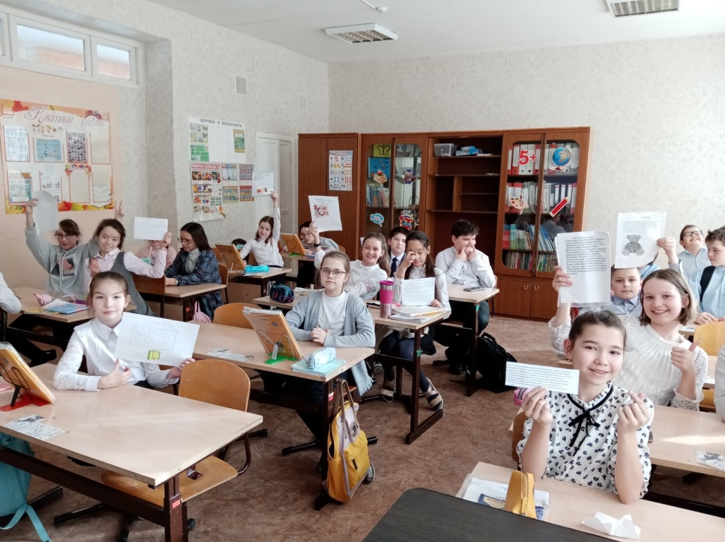
Занимательная наука "Лингвистика" (Учителя Трифонова Г.И., Нургалиева А.М.)

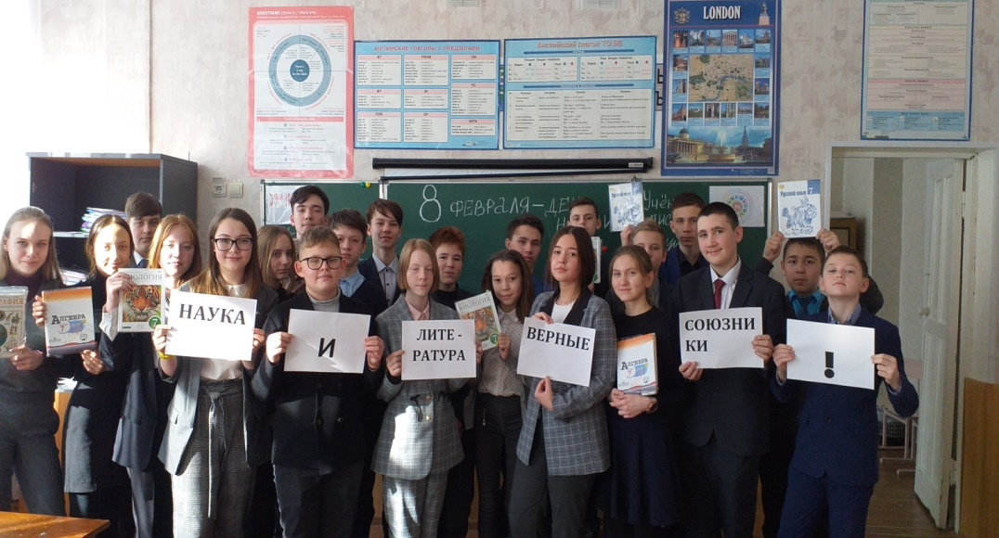
Урок литературы «Наука и литература – верные союзники» (Учитель Э.Н. Хайруллина)
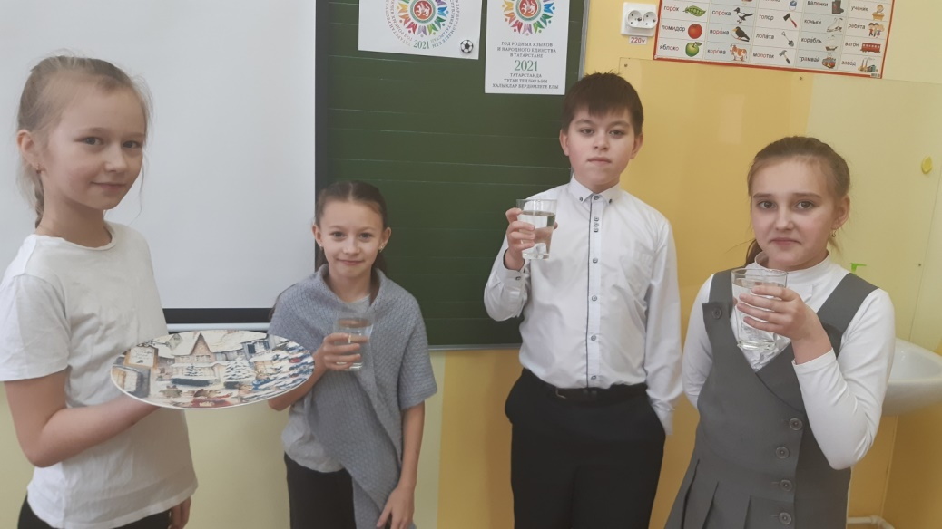
Урок-исследование на тему «Органы чувств» (Учитель Шарафутдинова Л.Р.)
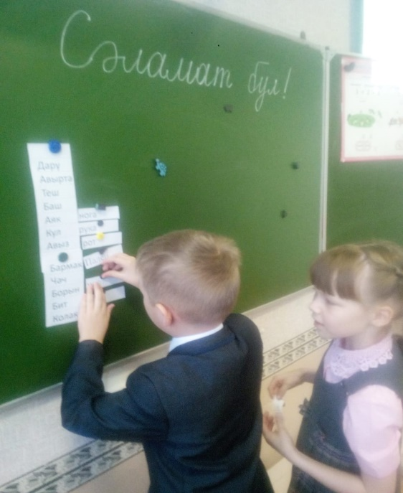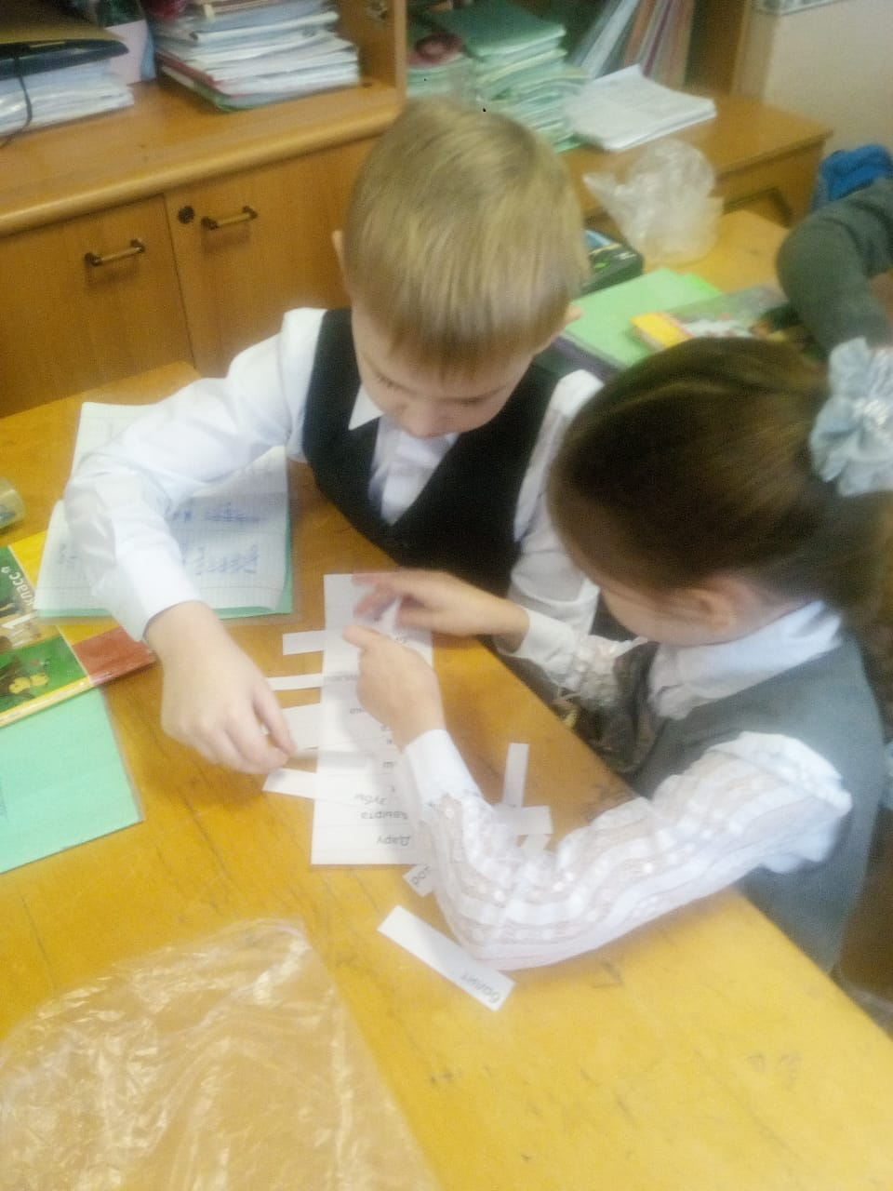
Родной язык «Сәламәт бул!”. (Учитель Московец Г.Н.)
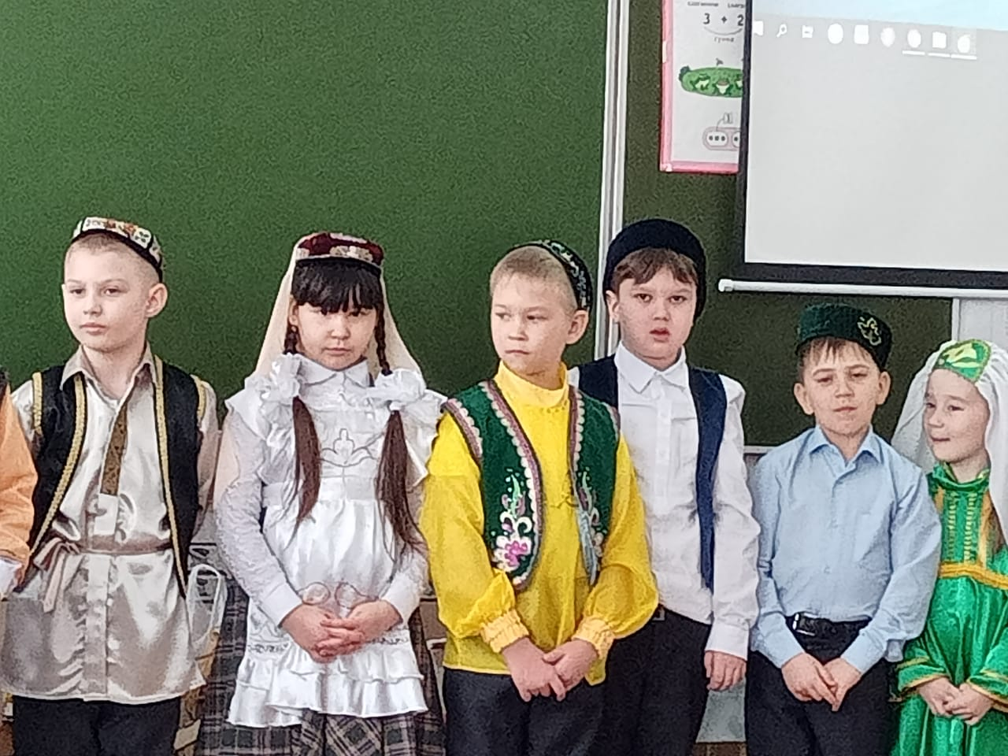
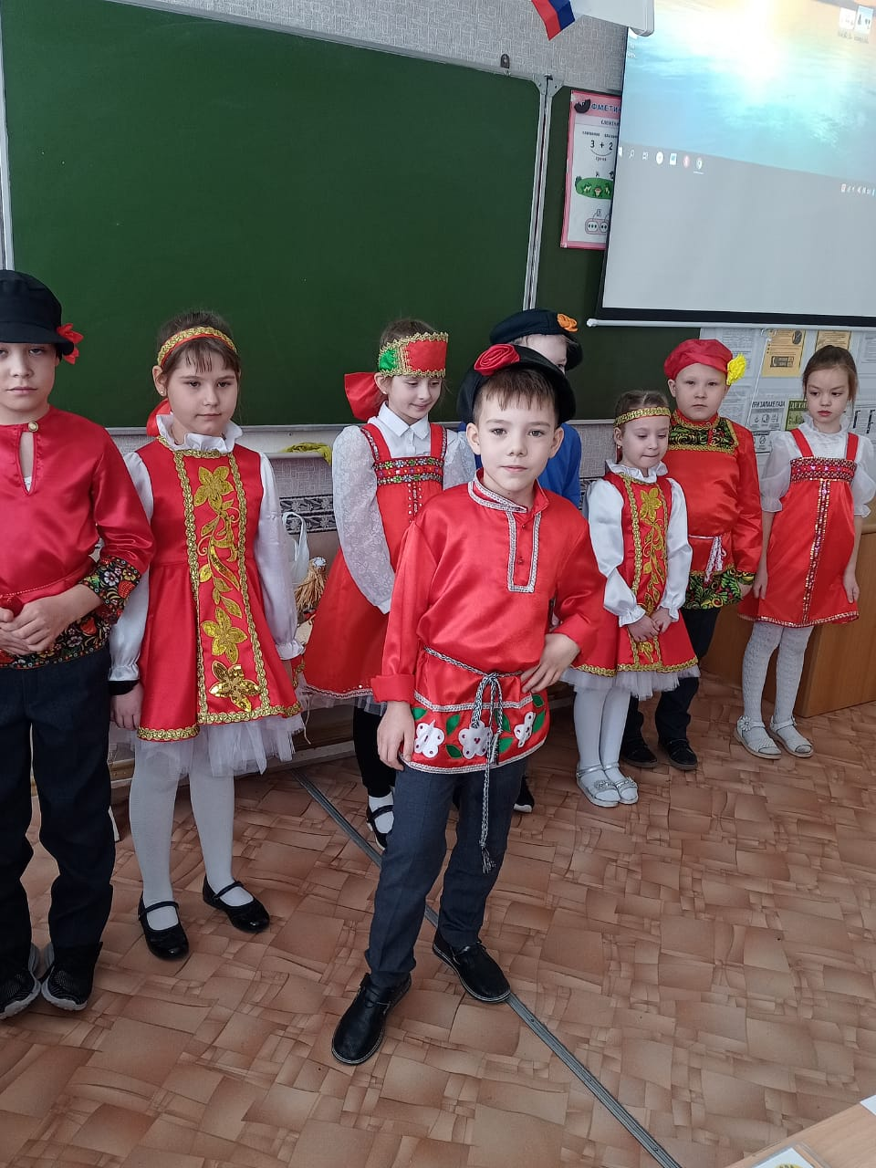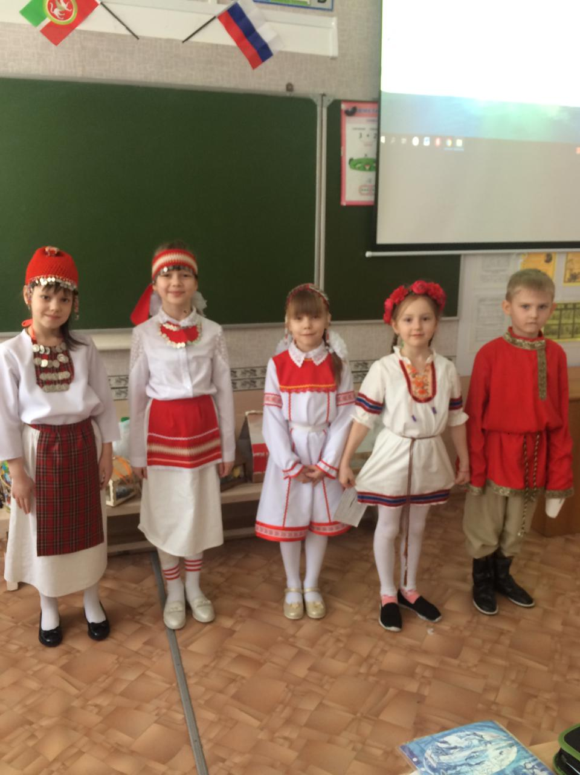
Урок окружающего мира в 1 Б классе «История появления одежды. Зависимость типа одежды от национальных традиций и ее назначения». (Учитель Московец Г.Н.)
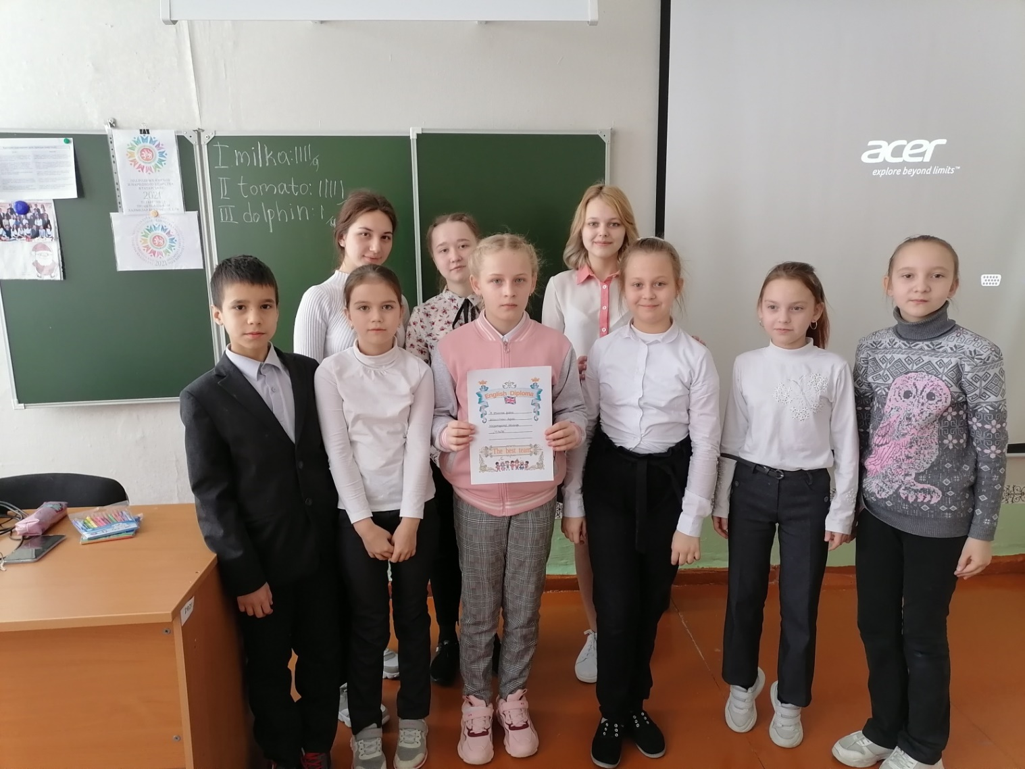
Научный десант. Почему важно учить английский язык? (Учитель Ахметзянова З.Ю. ученицы 10 класса Незамеева А., Чернышева А., Казакова А.)

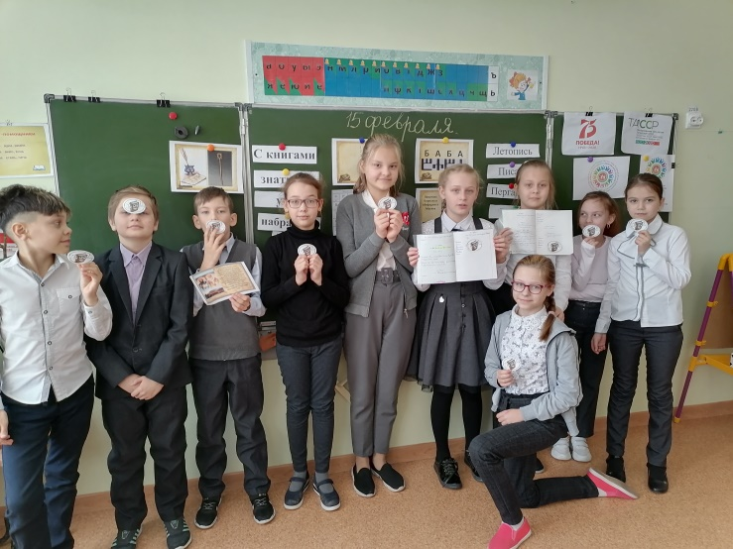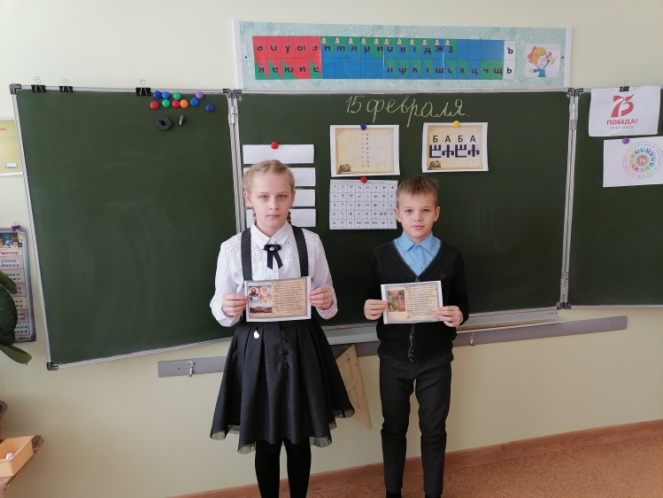
«Из книжной сокровищницы Древней Руси» Учитель Акимова Н. В.

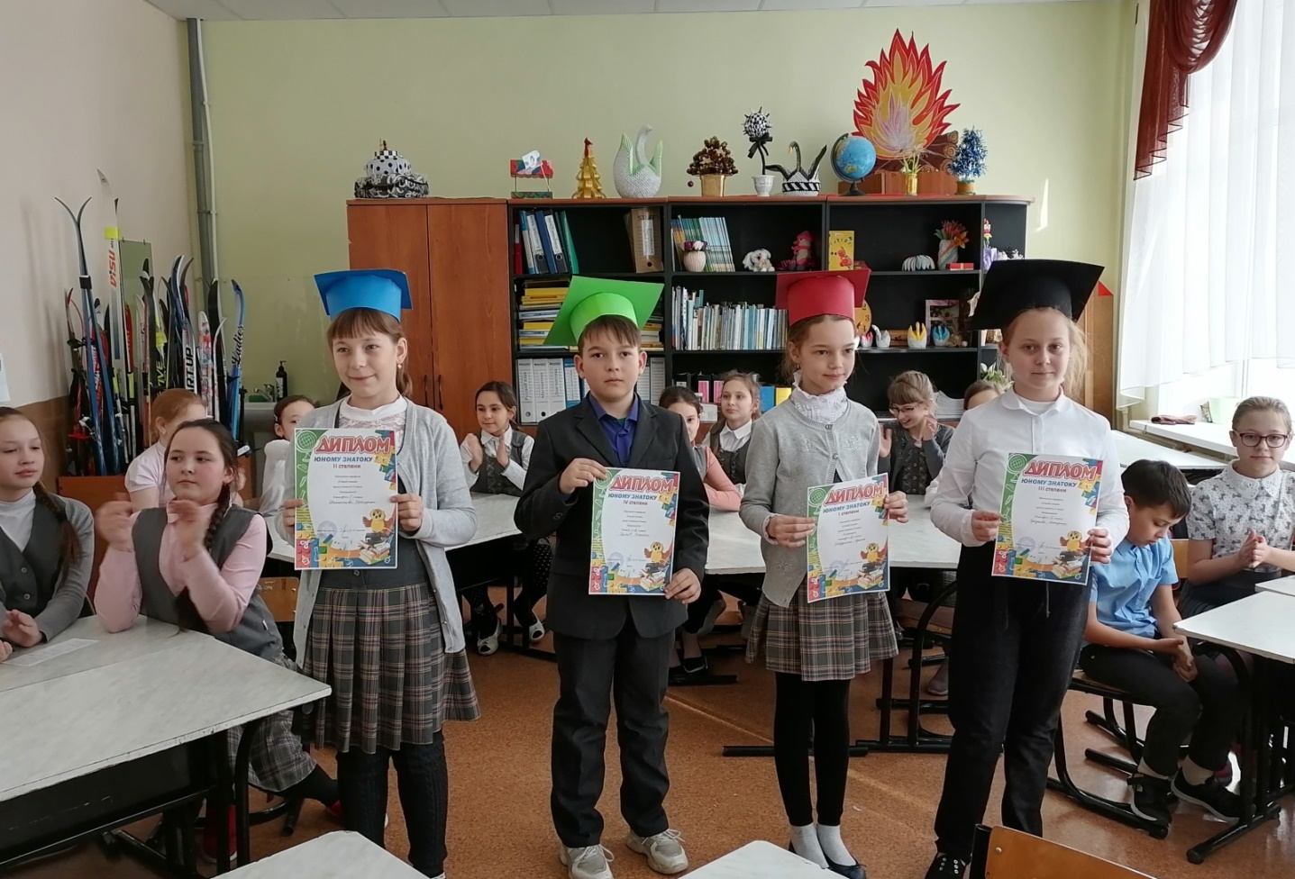
Интеллектуальный марафон «Самый умный» среди учащихся 4 класса Акимова Н. В., Копанёва Л. П., Хамидуллина Р.З., Ямалтдинова Г.А

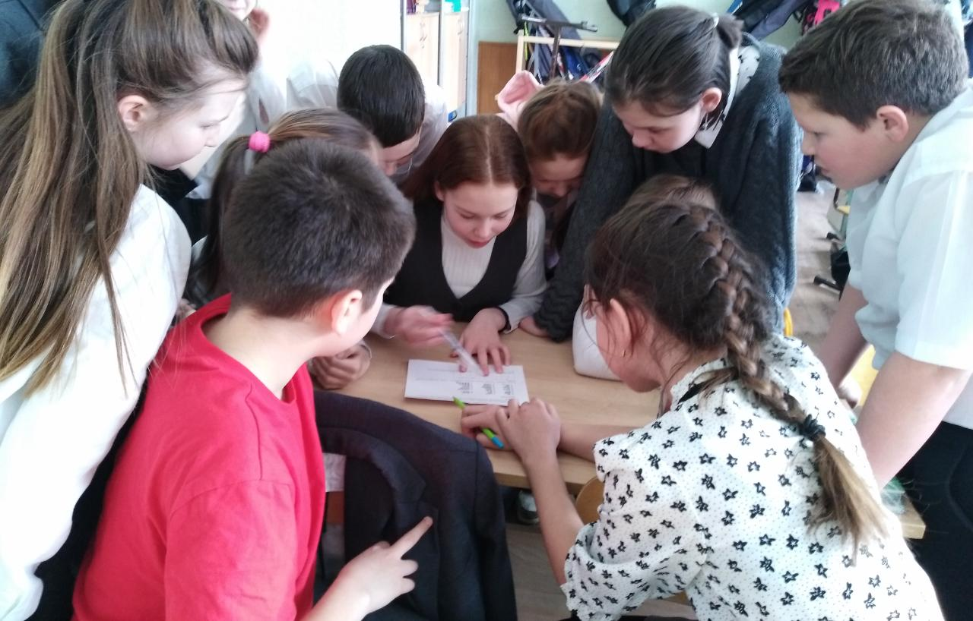

Квест-игра «Литературная математика» (Учителя Фархутдинова Л.Ф., Садриева Л.Р.)

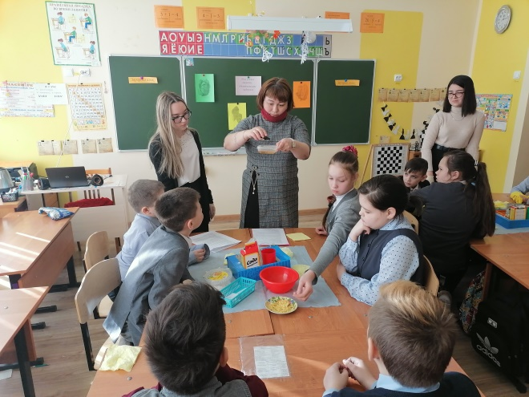

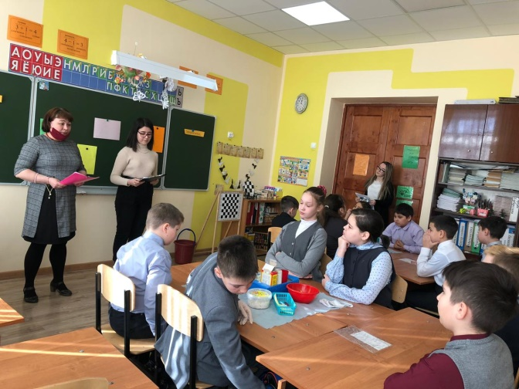

«Урок Здоровья» Учитель Ямалтдинова Гузель Аскаровна

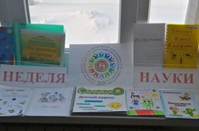

Выставка (Афанасьева М. А.)
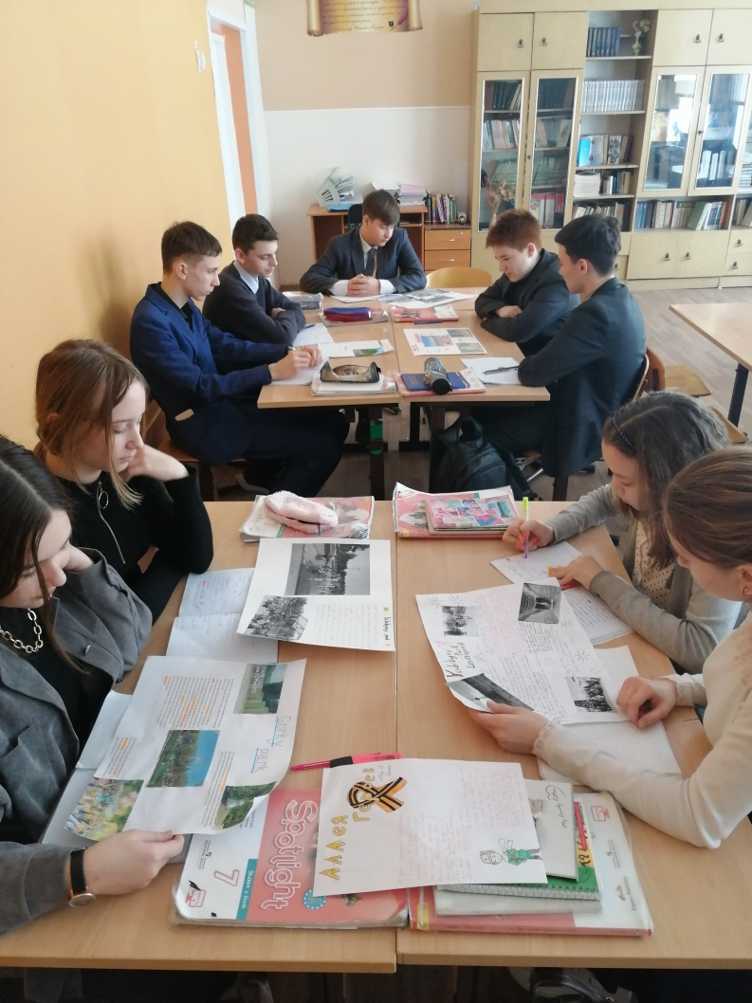

Урок защиты проектов на тему «Parks of Leninigorsk» (Учитель Никонова А.А.)

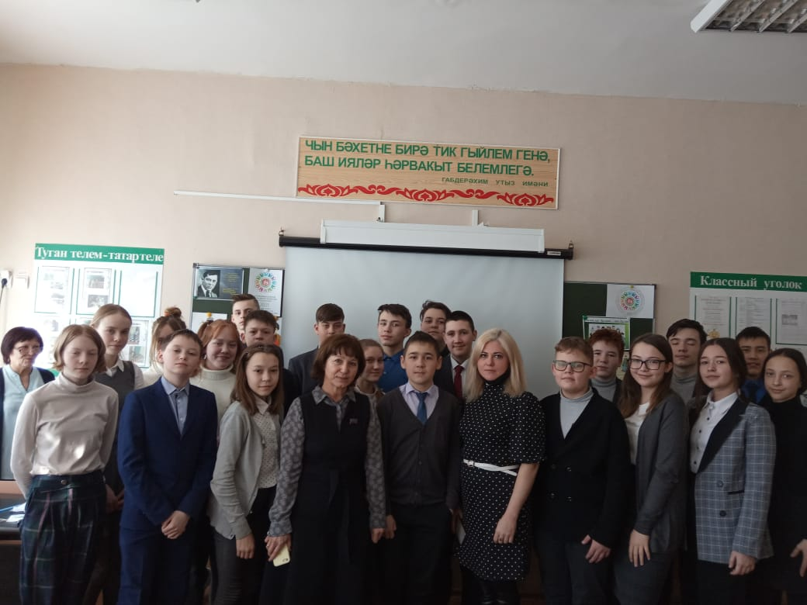

Парламентский урок «Татарстан – наш общий дом. Единство народов, культурное и языковое многообразие как уникальное богатство республики» Салахова Рамзия Файзрахмановна

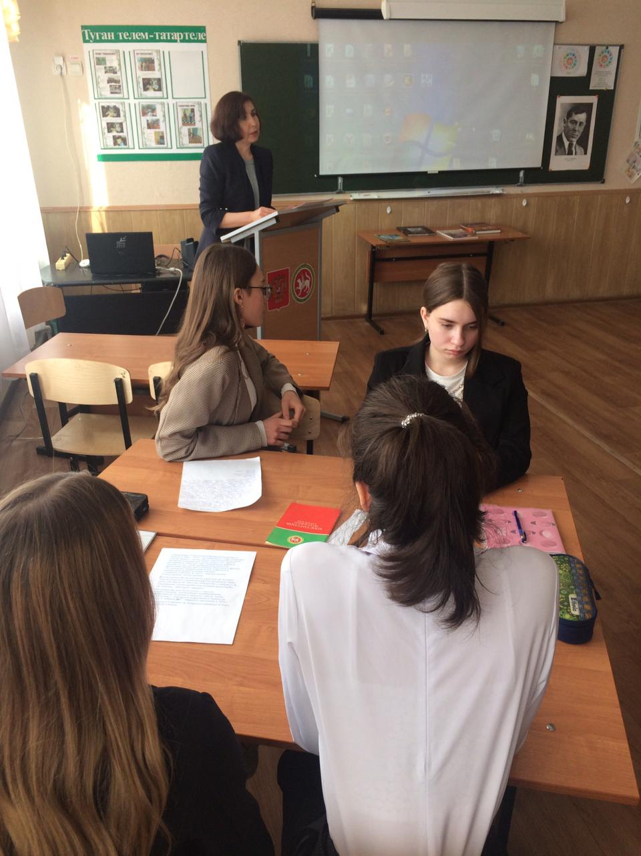
Парламентский урок «Татарстан - наш общий дом» (Учитель Алиева З.М.)
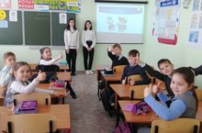

Викторина "Русские народные сказки" (Учитель Ахметзянова З.Ю.)

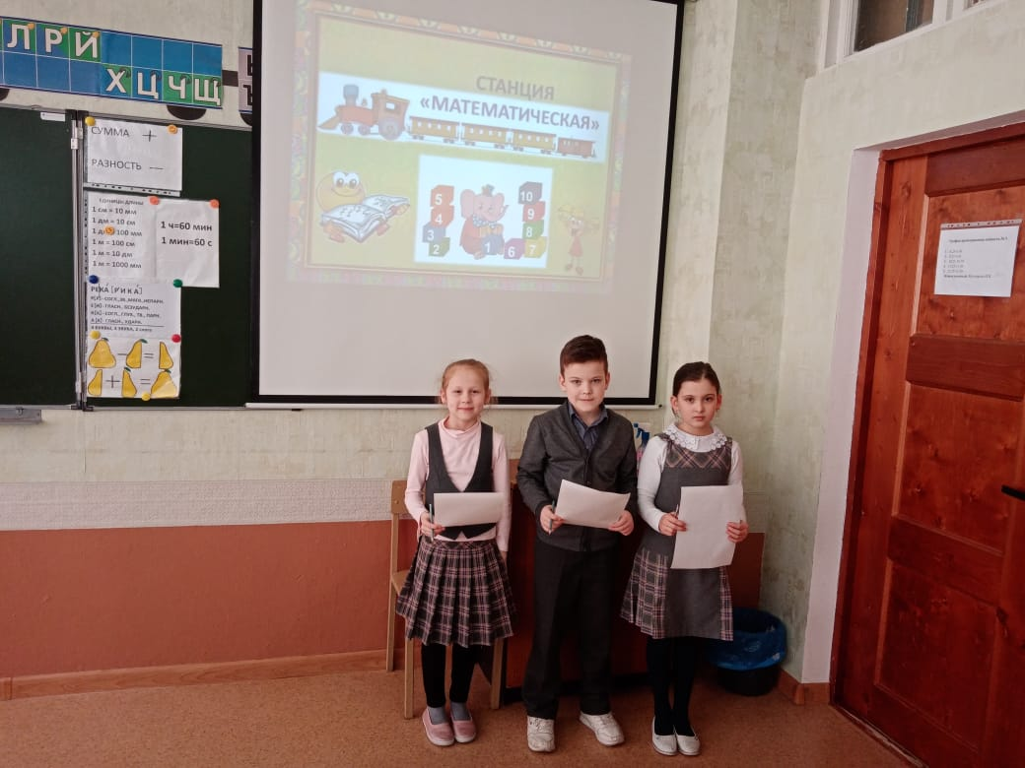
Интеллектуаль уен «Умники и умницы» Учитель Мухоярова И.Н.
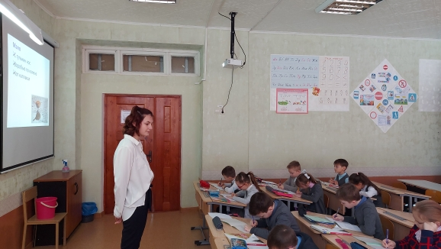
«Фразеологизмы и пословицы в русском языке» “Рус телендә фразеологизмнар һәм мәкальләр” (Укытучы Шагиева Г.Ф)

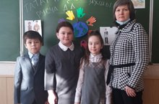

“ Татарча да яхшы бел, русча да яхшы бел”. “Знай татарский ты язык, знай и русский ты язык”. (Учитель Сафуанова Э.Р.)

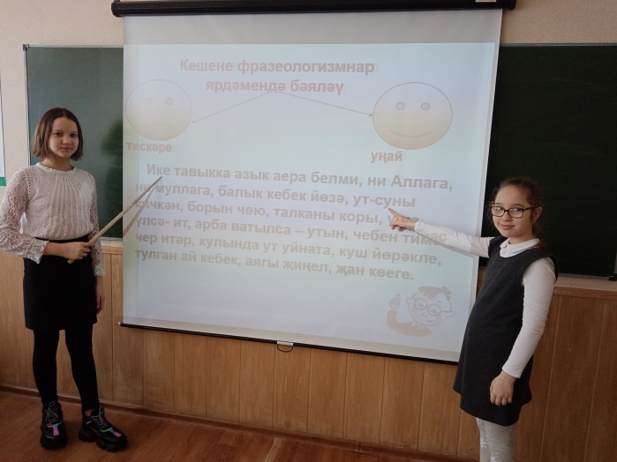
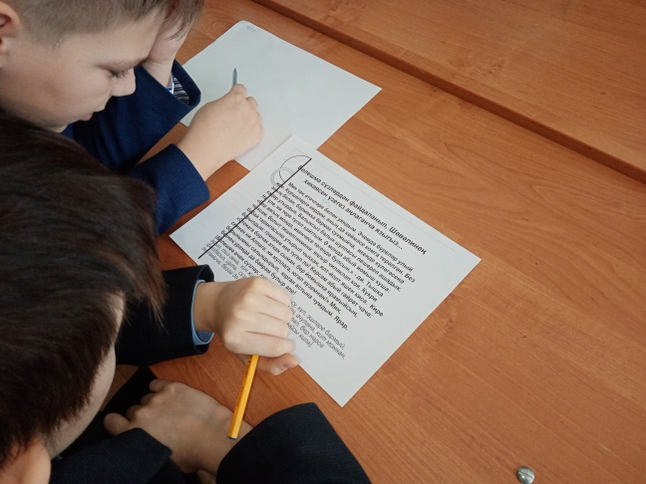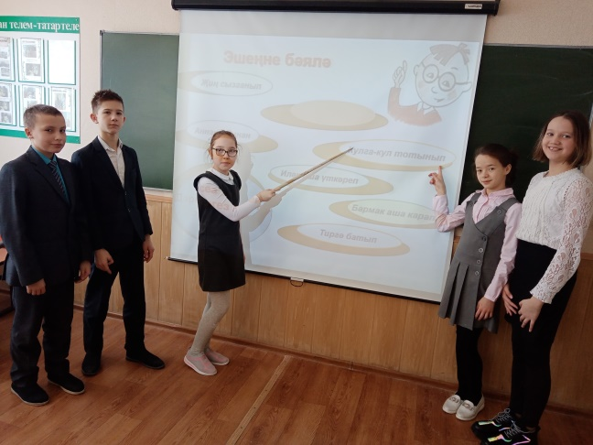

Урок на тему «В мире фразеологизмов» (Учитель Рамазанова Л.Г)

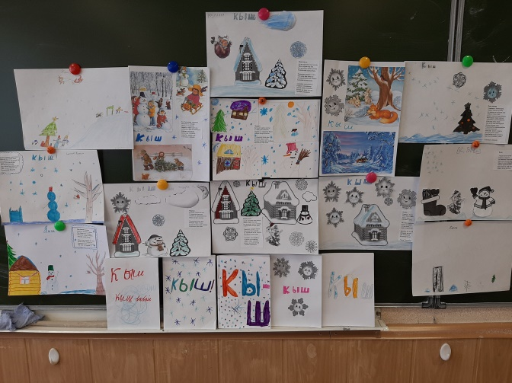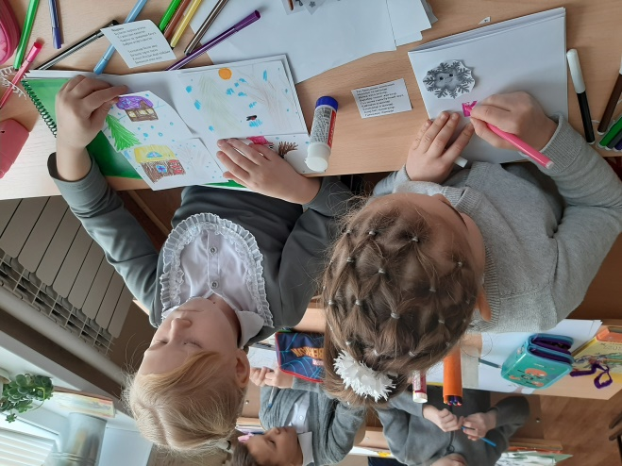

Урок защиты проектных работ по теме ”Кыш”. Учитель Ахметзянова Э.И.

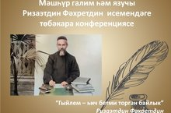

2021 ел — Татарстанда Туган телләр һәм халыклар бердәмлеге елы «Мәшһүр галим һәм язучы Ризаэтдин Фәхретдин» исемендәге төбәкара конференциясе (Учитель З.Ю.Ахметзянова)

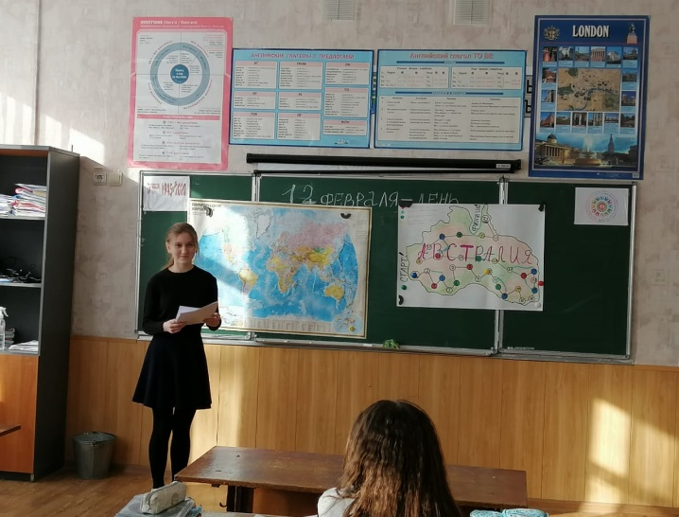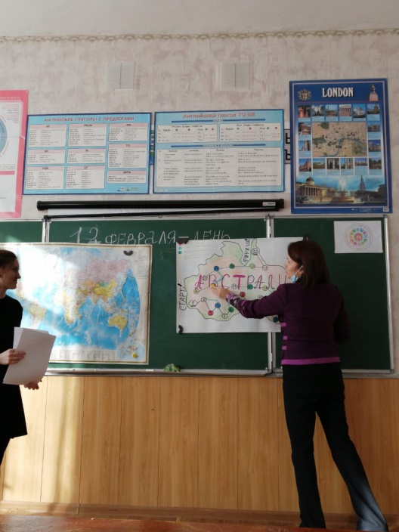

«Путешествие по Австралии. Проект. Учитель Уденеева СН.

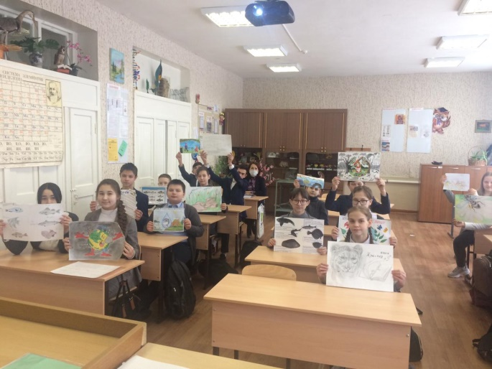

Интеллектуаль уен «Многообразие видов птиц и млекопитающих»
Учитель Кутасова Н.К.

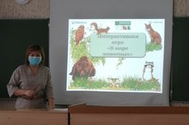

Интеллектуальная игра “В мире животных” Учитель Кутасова Н.К.

